Von: Ines Dietze [mailto:Ines.dietze@t-online.de]
Gesendet: Sonntag, 5. Juni 2011 17:43
An: Ines Dietze (t-online.de)
Betreff: Newsletter - 05.06.11 - kurz vom Ines´ Kochstudio



Entworfen von: http://www.art-of-caro.de/#Fotomontage

Meine lieben Besucher,

ich habe leider kein neues Video für euch, aber die neue DVD ist da. Folge 5 vom Ines´ Kochstudio. Schmeckt es schon…oder kocht ihr noch?
Das Geld kommt verschiedenen Haustierorganisationen zu Gute. Ich danke euch sehr für die treuen Besuche auf der Seite und für die vielen, lieben Mails von euch.
Das tut einem Herzen gut.
Heute mal ganz kurz. Ich hoffe, euch geht es allen gut und ihr seid schön gesund.

Folge 5:
http://www.eure-idee.com/260201/94622.html

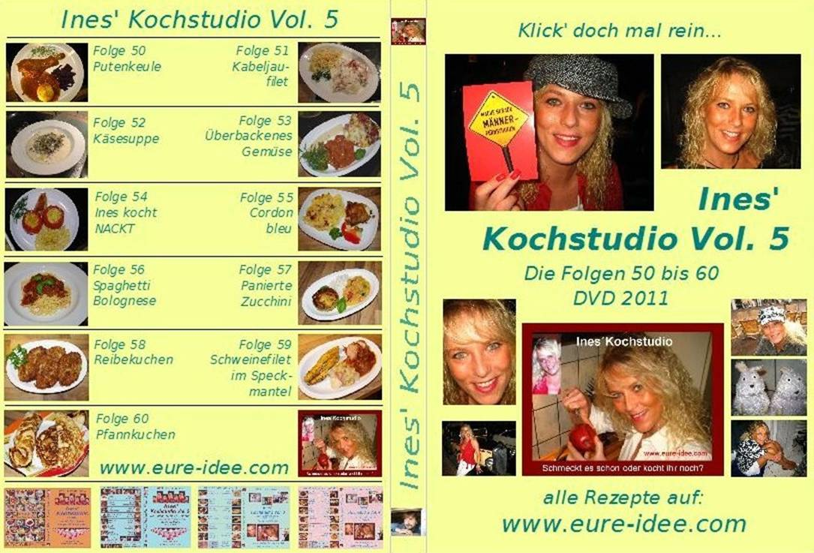

Und hier noch ein Video von der Sendung bei TVGusto. Ich darf sie veröffentlichen.
Die Rechte liegen weiterhin beim Sender und bei mir. Bitte nicht vervielfältigen.

Hier ganz unten:

http://www.eure-idee.com/164201/86401.html

Das hat sehr viel Spaß gemacht. Wer gern Kochsendungen sieht, wird hier Freude finden.
Neben mir ist Martin. Er hat letztens in der Sendung „Meisterkoch“ bei Sat1 bis ganz nach vorn mitgekocht. Claudia kennt ihr bereits aus einigen meiner Kochsendungen.

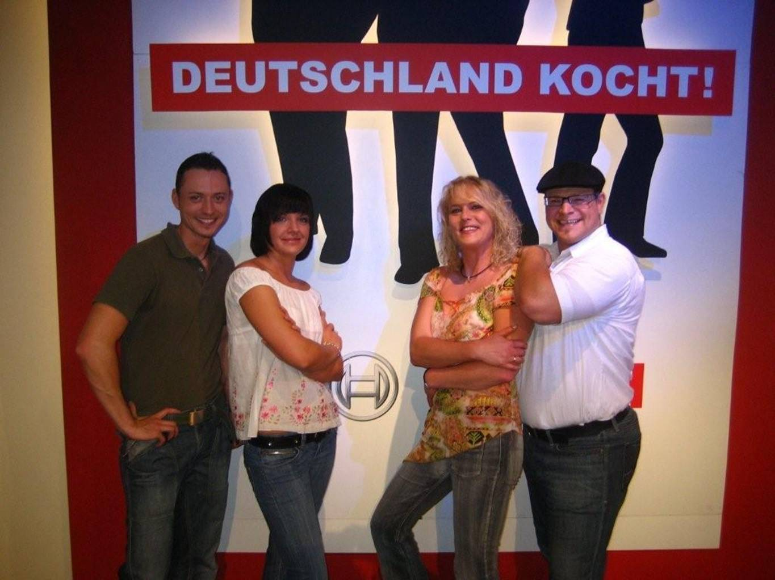

Ich wünsche euch eine schöne Zeit und wir lesen voneinander?

Damit es nicht langweilig wird, fliege ich auf Sizilien in ein wunderschönes Hotel und koche dort mit den Köchen auf der Terrasse vom Hotel. Ich werde alles für euch filmen.
Ihr könnt gespannt sein.

http://www.eure-idee.com/183001.html



PS.: Möchtet ihr keine Nachricht mehr von meinem Kochstudio, dann sendet bitte kurz eine Mail zurück. Ich nehme euch vom Verteiler.

Eure Ines und schöne Pfingsten wünsche ich euch.

http://www.eure-idee.com/40005.html

